四川内江市第六中学物理八年级下册期末考试专项练习
考试时间：90分钟；命题人：教研组
考生注意：
1、本卷分第I卷（选择题）和第Ⅱ卷（非选择题）两部分，满分100分，考试时间90分钟
2、答卷前，考生务必用0.5毫米黑色签字笔将自己的姓名、班级填写在试卷规定位置上
3、答案必须写在试卷各个题目指定区域内相应的位置，如需改动，先划掉原来的答案，然后再写上新的答案；不准使用涂改液、胶带纸、修正带，不按以上要求作答的答案无效。
第I卷（选择题 20分）
一、单选题（10小题，每小题2分，共计20分）
1、如图所示的四个事例中，其中人对物体做了功的是（ ）
A．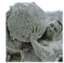 大力士抱石球沿水平路面向前走
B．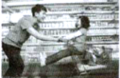 顾客推着购物车向前冲
C．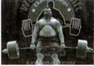 大力士提着杠铃静止站着
D．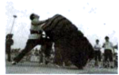 大力士用力推大轮胎，但推不动
2、如图所示，手用力F=10N把重量为5N的一木块压在竖直墙面上静止，以下分析（ ）
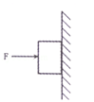
①手对木块的压力和木块对手的弹力是一对平衡力
②手对木块的压力和墙对木块的弹力是一对平衡力
③墙面对木块的摩擦力是5N
④增大压力F，木块受到的摩擦力随之增加
A．只有①正确 B．只有④正确
C．只有②③正确 D．只有③④正确
3、如图所示是谷爱凌在自由式滑雪大跳台中的精彩表现，下列说法正确的是（ ）
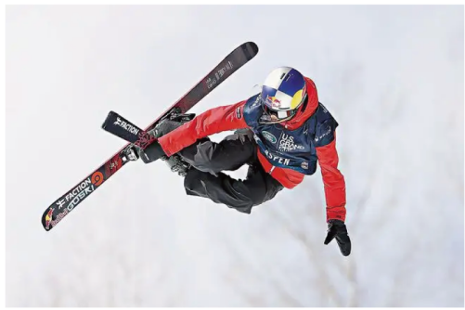
A．选手从静止开始下滑，说明力是维持物体运动状态的原因
B．选手在空中完成旋转动作时重力消失
C．选手落地后还要继续滑行一段距离是因为选手具有惯性
D．选手站立时，滑板对雪地的压力和雪地对滑板的支持力是一对平衡力
4、如图所示，轻质杠杆OB可绕O点转动， 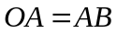 ，用细线将重物悬挂在A点，在B点作用竖直向上的拉力F。则在保持杠杆水平静止的情况下（ ）
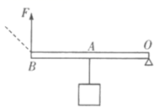
A．拉力F的大小为物重的2倍
B．当悬挂点左移时，F将减小
C．若F改为沿图中虚线方向施力，F将增大
D．若物重增加2N，F的大小也增加2N
5、如图所示，分别用定滑轮和动滑轮（不计绳重与摩擦，且动滑轮重G_{动}小于物重G）将重力相同的两个物体匀速提升相同的高度，所用拉力分别为F_{甲}、F_{乙}.它们的机械效率分别为η_{甲}、η_{乙}，则下列关系式正确的是（ ）
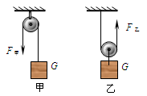
A．F_{甲}<F_{乙} B．F_{甲}=F_{乙} C．η_{甲}>η_{乙} D．η_{甲}<η_{乙}
6、下列措施属于增大压强的是（ ）
A．站在滑雪板上滑 B．坦克装有履带
C．刀刃磨得很薄 D．书包背带做得较宽
7、将体积相同、材料不同的甲、乙、丙三个实心小球，分别轻轻放入三个装满水的同规格烧杯中，甲球沉底、乙球悬浮、丙球漂浮，如图所示，下列说法中正确的是（ ）
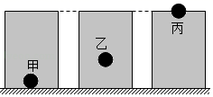
A．三个小球的质量大小关系是 m_{甲}＞m_{丙}＞m_{乙}
B．三个小球受到的浮力大小关系是 F_{甲}＝F_{乙}＜F_{丙}
C．三个小球的密度大小关系是ρ_{甲}＞ρ_{乙}＞ρ_{丙}
D．三个烧杯中的水对烧杯底部的压强大小关系是p_{甲}＞p_{丙}＞p_{乙}
8、A，B两个实心正方体的质量相等，密度之比ρ_{A}：ρ_{B}＝8：1，若按甲、乙两种不同的方式，分别将它们叠放在水平地面上（如图所示），则地面受到的压力之比和压强之比分别是
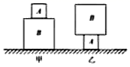
A．F_{甲}：F_{乙}＝1：1，p_{甲}：p_{乙}＝1：2
B．F_{甲}：F_{乙}＝1：1，p_{甲}：p_{乙}＝1：4
C．F_{甲}：F_{乙}＝1：2，p_{甲}：p_{乙}＝2：1
D．F_{甲}：F_{乙}＝8：1，p_{甲}：p_{乙}＝1：8
9、下图为小红同学的脸庞外形和大小，通过凸透镜看她的脸庞时，不可能看到的像为下图的（ ）

A．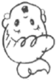 B．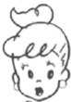 C． D．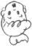
10、如图所示，物体A重120N，在重力为G_{B}的物体B的作用下在水平桌面上做匀速直线运动，A与桌面之间的摩擦力为f．如果在A上加一个水平向左大小为180N的拉力F（注：图中未画出），当物体B匀速上升时（不计摩擦、绳重及滑轮重），则下列选项正确的是（ ）
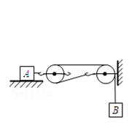
A．G_{B}＝30N B．G_{B}＝90N C．f＝90N D．f＝180N
第Ⅱ卷（非选择题 80分）
二、填空题（10小题，每小题3分，共计30分）
1、每年6月6日是全国“爱眼日”，这是提醒大家关注眼睛健康的国家节日。近视眼的成像示意图是如图的 图，应该佩戴由 透镜制成的眼镜来矫正。
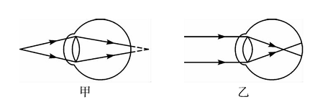
2、起重机吊着5x10³N的物体，当物体静止时，钢丝绳的拉力 5x10³N（填大于，等于，小于）；当物体匀速下降时，钢丝绳的拉力 5x10³N（填大于，等于，小于）。
3、在物理学中，我们常用到估算，如一个鸡蛋的质量为5０ｇ，一个中学生的身高在17０ｃｍ左右等等，现请你估算在一个标准大气压下，你的手指大拇指甲盖受到的大气压力约为 。（结果保留整数）
4、如图所示，一艘轮船在甲海洋中航行，水面在轮船上的A位置。当该轮船驶入乙海洋中时，水面在轮船上的B位置。设轮船的总质量不变，轮船在甲、乙两海洋中所受浮力分别为F₁和F₂，甲、乙两海洋的海水密度分别为ρ₁和ρ₂。则F₁ F₂，ρ₁ ρ₂。（都选填“＞”、“＜”或“＝”）
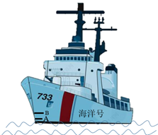
5、一杯水放在列车内的水平桌面上，如果水面突然发生了如图所示的变化，则列车的运动状态可能发生的变化是：①列车突然向 （选填“左””或“右”）启动；②列车向 （选填“左””或“右”）运动时突然刹车。
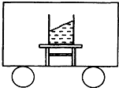
6、如图所示，轻质杠杆OA 可绕O 点转动，杠杆长0.2米，在它的中点B 处挂一重 60 牛的物体G。若在杠杆上A 端施加最小的力 F，使杠杆在水平位置平衡，则力F 的方向应竖直向 ，大小为 牛。该杠杆属于 （选填“省力”、“等臂”或“等臂”）杠杆
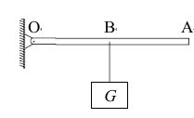
7、如图所示，一瓶矿泉水的质量为560g，瓶子的底面积为28cm²，瓶子对桌面的压力为 N，瓶子对桌面的压强为 Pa。
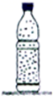
8、小明用10N水平向右的力拉着重为20N的木块，在水平长木板上沿直线匀速移动0.5m，则木块受到的摩擦力大小为 N，木块所受的重力做功 J，若小明将推力增大到30N时，木块受到的摩擦力大小将 。（填“变大”“不变”、或“变小”）
9、用细线拴住一块棱长为10cm的正方体实心铝块浸没在水中保持静止，铝块未与容器接触，铝块所受浮力大小为 N，细线对铝块的拉力是 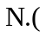 铝的密度为 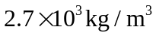 ，g取 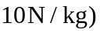
10、放在凸透镜主轴上焦点以内的点光源S发出的光，通过凸透镜后的光路如图所示，说明凸透镜对光有 作用，若要获得一束平行光，应将S移至 位置，若要获得S的实像，应将S移至 位置（后两空选填“焦点”、“焦点以内”或“焦点以外”）。
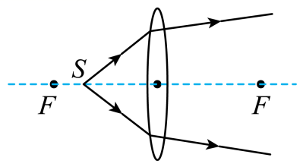
三、计算题（3小题，每小题10分，共计30分）
1、星期天，小强同学参加社区举办的“体验日”活动中，体验了一回送水工的工作，将一桶饮用桶装水搬到五楼的张爷爷家，饮用桶装水如图所示，某几种参数如表所示，求：（g＝10牛/千克）
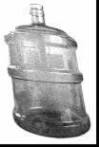
材质 | PC
容量 | 18.9升（5加仑）
桶长 | 50厘米
桶底直径 | 28厘米

桶口直径 | 5.5厘米
（1）若桶中装满水，水的质量是多少千克？
（2）若将装满水的饮用桶放在水平地面上，水对桶底的压强为多少帕？
（3）小强同学质量为40kg，桶重不计，每只脚与地面接触面积约250cm²，当他扛起这桶水双脚站立时，他对水平地面的压强是多大？
2、一辆5G无人配送车，质量为400kg，轮胎与路面的总接触面积为0.025 m²，在水平路面上匀速行驶时受到的阻力是车重的0.05倍。如图是配送车某次运动的路程与时间图象。求：
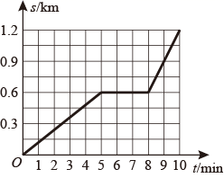
（1）10 min内配送车的平均速度；
（2）配送车匀速行驶时的牵引力；
（3）配送车对水平地面的压强。
3、如图所示，2020年11月中国国际高新技术成果交易会上一款送餐服务机器人在展区内不停地“巡游”引起观展市民的注意。某次送餐时，机器人和餐品的总重力为480N，其以0.5m/s的速度沿水平方向匀速直线运动1min，整个过程中机器人受到的阻力是其总重力的0.05倍。求此过程中（g=10N/kg）：
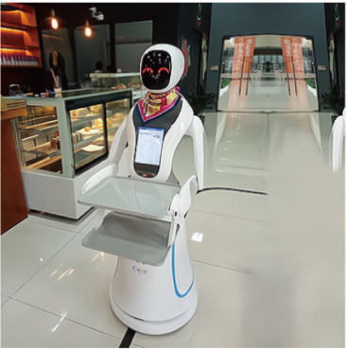
（1）机器人通过的距离；
（2）机器人牵引力做的功；
（3）机器人克服阻力做功的功率。
四、实验探究（2小题，每小题10分，共计20分）
1、在学习“运动和力的关系”时，我们曾追随者物理学家的足迹，设计过实验 。
（1）每次都让小车从同一斜面的相同高度由静止开始自由下滑，是为了使小车在滑到斜面底端上水平路面时具有 。
（2）试验中，换用不同粗造成度的毛巾、棉布、木板做水平面，比较小车在不同表面运动的最大距离，可以得出：在起始速度相同的情况下，水平面越光滑，小车受到的阻力越 ，小车运动得越 。
（3）进一步推断可知，若水平面绝对光滑，小车将在水平面上做 运动。
2、如图所示，是某同学“探究浮力的大小与哪些因素有关”的实验，根据实验过程回答下列问题。
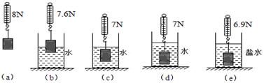
（1）观察b、c两图可得物体所受浮力的大小与物体排开液体的 有关；
（2）观察d、e两图可得物体所受浮力的大小与液体的 有关；
（3）该物体浸没在水中所受浮力的大小为 N，该物体的密度是 kg/m³；
（4）观察以上实验，分析数据可知盐水的密度是 kg/m³。

-参考答案-
一、单选题
1、【答案】B
【解析】【解答】A．大力士抱石球沿水平路面向前走，大力士对石球的力的方向是竖直向上，石球在水平方向上移动了一段距离，力的方向与物体运动方向垂直，故大力士对石球不做功，A不符合题意；
B．顾客推着购物车向前冲，购物车受到顾客施加的向前的推力并且购物车在推力的方向上移动了一段距离，故顾客对购物车做了功，B符合题意；
C．大力士提着杠铃静止站着，大力士对杠铃施加了竖直向上的力，而杠铃静止，并没有在力的方向上移动距离，故大力士没有对杠铃做功，C不符合题意；
D．大力士用力推大轮胎，但推不动，大力士对轮胎施加了力，而轮胎静止，并没有在力的方向上移动距离，故大力士没有对轮胎做功，D不符合题意。
故答案为：B。
【分析】物体受力且在力的方向上移动距离，力对物体做了功。
2、【答案】C
【解析】【解答】①手对木块的压力和木块对手的弹力作用在两个物体上，是一对相互作用力，故①错误；②手对木块的压力和墙对木块的弹力作用在同一物体，物体保持静止，是一对平衡力，故②正确；③在竖直方向上，墙面对木块的摩擦力和木块的重力是一对平衡力，大小相等即摩擦力是5N，故③正确；④增大压力F时，木块受到的摩擦力不变，因为木块受到的摩擦力和木块的重力是一对平衡力，故④错误。
故答案为：C。
【分析】对木块进行受力分析，在竖直方向上重力和墙对木块的静摩擦力是一对平衡力；木块在水平方向上受外力F和墙对木块的支持力，两个力是一对平衡力；平衡力作用在同一物体上，作用力和反作用力作用在不同的物体上。
3、【答案】C
【解析】【解答】A．选手从静止开始下滑，在重力的作用下运动状态发生了改变，说明力是改变物体运动状态的原因，A不符合题意；
B．地面附近的物体因地球的吸引而受到的力叫重力，选手在空中完成旋转动作时，地球吸引力仍然存在，B不符合题意；
C．选手落地后，具有较大的速度，由于惯性，选手仍要保持原来的运动状态向前滑行一段距离，C符合题意；
以上内容仅为本文档的试下载部分，为可阅读页数的一半内容。如要下载或阅读全文，请访问：https://d.book118.com/446122133235010041

